Задание можно распечатать и выполнить или переписать и выполнить в нотной тетради. Выполненные задания подписывать Ф.И., класс и присылать на электронную почту muzpauza@mail.ru
1. Напишите до минор - 3 вида, подпишите ступени

Натуральный Гармонический
Мелодический

2.Напишите пропущенные интервалы и их обозначения.
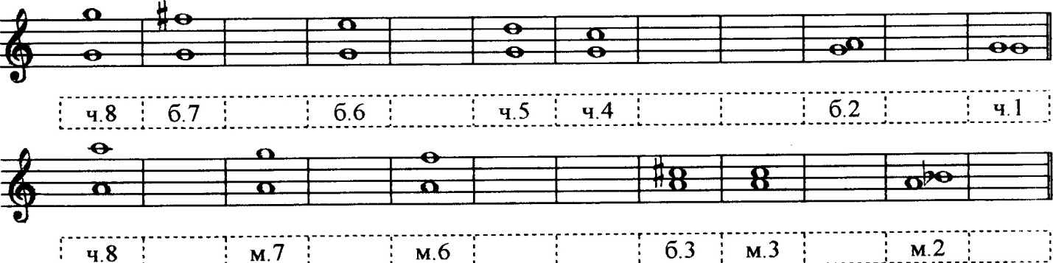

3. Определите тональности мелодий и подпишите римскими цифрами ступени. Транспонируйте мелодии в указанную тональность.
мажор

Соль мажор

Фа мажор

